ESTADO DO RIO GRANDE DO NORTE
CÂMARA MUNICIPAL DE SÃO JOÃO DO SABUGI

REQUERIMENTO Nº. 043/2025

Requeiro a V. Ex.ª, com base no artigo 154 do Regimento Interno e ouvido o plenário desta casa, requer que seja enviado ofício ao DEER, solicitando a instalação de uma lombada na RN-118, no pórtico de saída sentido Ipueira-RN.

JUSTIFICATIVA EM PLENÁRIO

Sala das Sessões, em 17 de setembro de 2025.

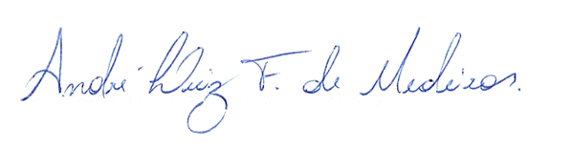

______________________________________________________________
ANDRÉ LUIZ FERNANDES DE MEDEIROS
VEREADOR – AUTOR

